**МАТЕМАТИЧЕСКИЙ ВЕСТНИК.**

**30 января**

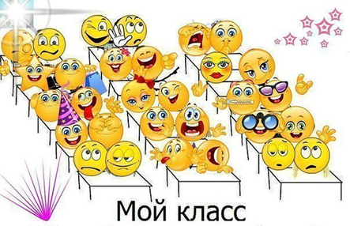**В этот день в нашей школе прошёл конкурс визитных карточек «Мой класс в числах». 7-11 классы приняли активное участие, указав о своих классах самые неожиданные факты**

**После учебных занятий в 16:00 прошёл шахматный турнир. Здесь ребята показали свои знания и умения. Участниками этой игры были: Бердникова Яна, Забоев Сергей, Кузнецов Артём, Осколков Антон, Илларионов Александр, Ложкин Егор, Санников Дмитрий, Петренко Никита, Саранчин Алексей** **Чищенко Захар, Ожгибцев Андрей и Гуляев Ярослав. В упорной борьбе за победу самыми лучшими оказались Чищенко Захар, Ожгибцев Андрей и Гуляев Ярослав. Призёрами стали Ложкин Егор, Санников Дмитрий, Петренко Никита.**

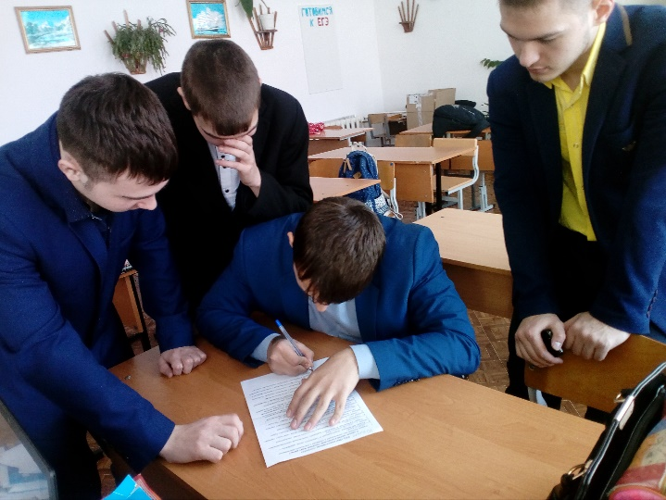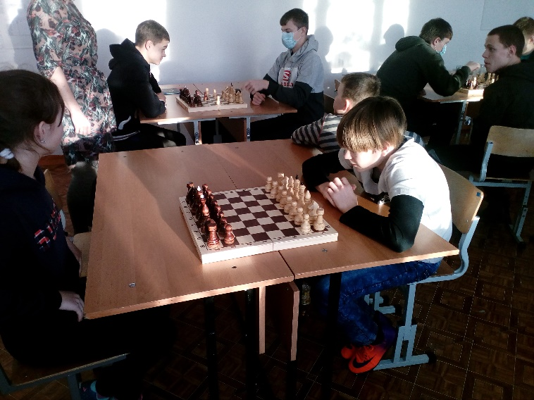**Учитель математики и информатики:**

**Петренко Л.В.**